- 编程时使用的程序设计语言，对软件的开发与维护有何影响？
- 如果一个程序有两个输入数据，每个输入都是一个32位的二进制整数，那么这个
程序有多少个可能的输入？如果每微妙可进行一次测试，那么对所有可能的输入进行测试需要多长时间？
- 假设有一个由5000行FORTRAN语句构成的程序（经编译后大约有25000条机器
指令），你估计在对它进行测试期间将发现多少个错误？为什么？
- 设计下列伪码程序的语句覆盖和路径覆盖测试用例：
START
INPUT(A,B,C)
IF A>5
THEN X=10
ELSE X=1
END IF
IF B>10
THEN Y=20
ELSE Y=2
END IF
IF C>15
THEN Z=30
ELSE Z=3
END IF
PRINT(A,B,C)
STOP
- 设计下列伪码程序的分支覆盖和条件组合覆盖测试用例：
START
INPUT(A,B,C,D)
IF (A>0) AND (B>0)
THEN X=A+B
ELSE X=A-B
END
IF (C>A) OR (D<B)
THEN Y=C-D
ELSE Y=C+D
END
PRINT(X,Y)
STOP
- 使用基本路径测试方法，设计测试下面列出的伪码程序的测试用例：
1：START
INPUT(A,B,C,D)
2：IF (A>0)
3： AND (B>0)
4：THEN X=A+B
5：ELSE X=A-B
6：END
7：IF (C>A)
8： OR (D<B)
9：THEN Y=C-D
10：ELSE Y=C+D
11：END
12：PRINT(X,Y)
STOP
- 设计测试下列函数的测试方案：、
函数SEARCH（somearray,size,value）的功能是，在一组整数数组somearray中搜索一
个值为value的整数，如果数组中有这个数，则函数值等于该数的下标，否则函数值等于-1.数组的长度由参数size指定。假定数组第一个元素的下标为1.
- 一个折半查找程序可搜索按字母顺序排列的名字列表，如果查找的名字在列表中则
返回真，否则返回假。为了对它进行功能测试，应该使用哪些测试用例？
- 某图书馆有一个使用CRT终端的信息检索系统，该系统有下列四个基本检索命令，
如表4.1所示。
表4.1 检索命令
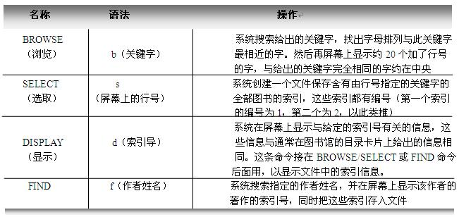
要求：
- 设计测试数据以全面测试系统的正常操作；
- 设计测试数据以测试系统的非正常操作。
- 航空公司A向软件公司B订购了一个规划飞行路线的程序。假设你是软件公司C
的软件工程师。A公司已雇用你所在的公司对上述程序进行验收测试。你的任务是，根据下述事实设计验收测试的输入数据。
领航员向程序输入出发地点和目的地，以及根据天气和飞行型号而初步确定的飞行高
度。程序读入途中的风向风力等数据，并且制定出三套飞行计划（高度，速度，方向及途中的五个位置校核点）。所制定的飞行计划应该做到燃料消耗和飞行时间都最少。
11.对一个包含10000条机器指令的程序进行一个月集成测试后，总共改正了15个错误，此时MTTF=10h；经过两个月测试后，总共改正了25个错误（第二个月改正了10个错误），MTTF=15h.
要求：
- 根据上述数据确定MTTF与测试时间之间的函数关系，画出MTTF与测试时
间t的关系曲线。在画这条曲线时你做了什么假设？
- 为做到MTTF=100h，必须进行多长时间的集成测试？当集成测试结束时总
共改正了多少个错误，还有多少个错误潜伏在程序中？
- 在测试一个长度为48000条指令的程序时，第一个月由甲、乙两名测试员各种独立
测试这个程序。经一个月测试后，甲发现并改正了20个错误，使MTTF达到8h。与此同时，乙发现24个错误，其中的6个甲也发现了。以后由甲一个人继续测试这个程序。问：
- 刚开始测试时程序中总共有多少潜藏的错误？
- 为使MTTF达到240h，必须再改正多少个错误？

